DECLARACIÓN DEL ORGANISMO DE CERTIFICACIÓN DE SISTEMAS

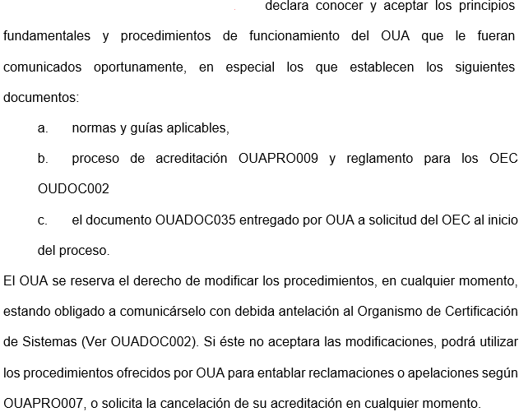
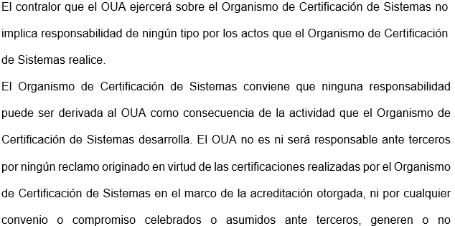
A los _____ días del mes de _____ del año _____ (Especificar la Razón Social del Organismo de Certificación de Sistemas)

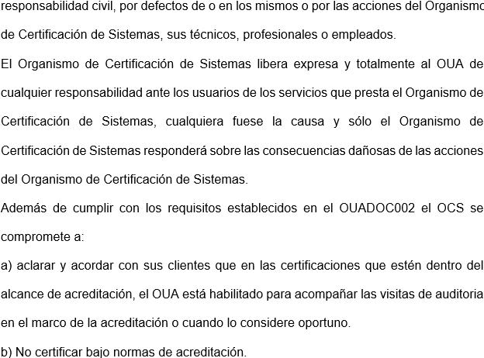
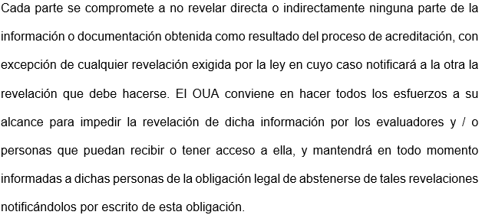

Responsable Legal del Organismo Firma
Por OUA:
Fecha:

